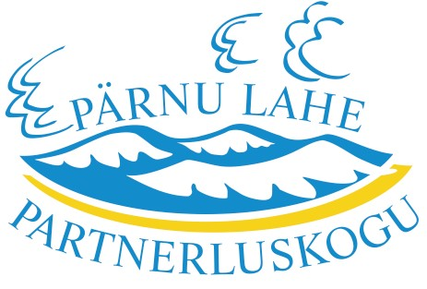

**ÜPP Strateegiakava sekkumise „LEADER-kogukonna juhitud kohalik areng“ raames toetatud tegevused**

**Projekti eesmärk „Uue loodusturismi teenuse arendamine“,** mille jaoks soetati12 kajakki koos lisavarustusega ja haagis kajakkide transpordiks.

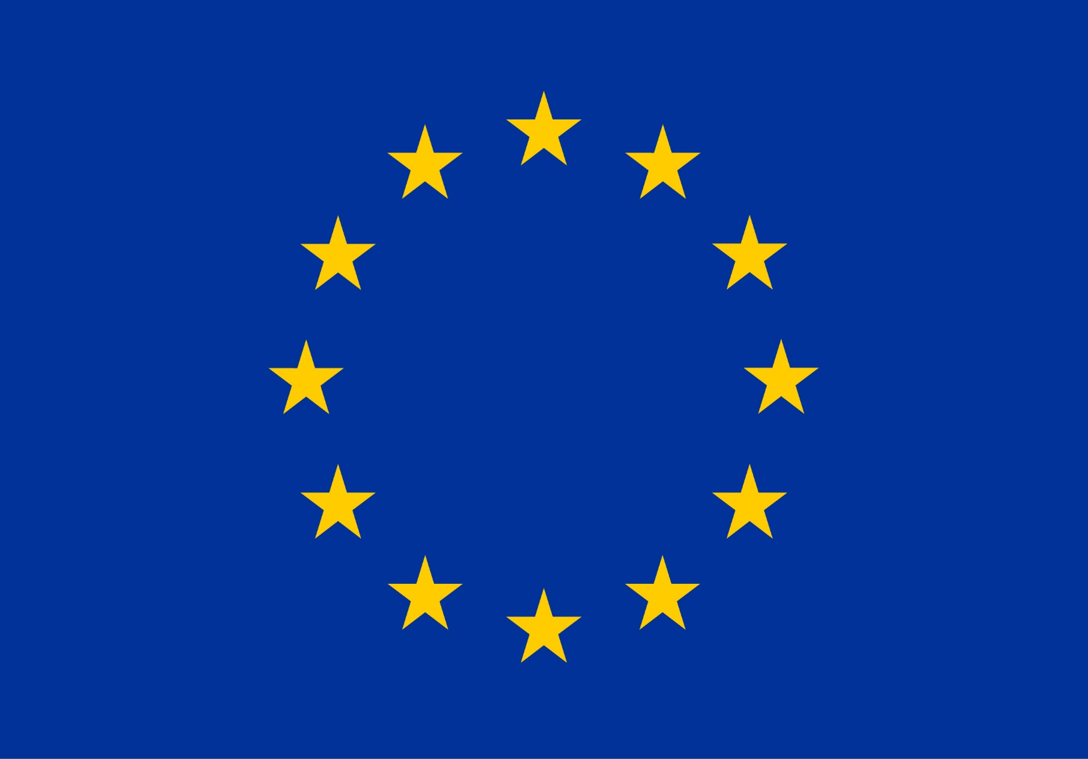

**Kaasrahastanud Euroopa Liit**